**Python开发环境搭建与基础**

Table of Contents

1.关于Anaconda的版本与下载 2

1.1版本 2

1.2下载 2

1.3安装主版本Anaconda2 2

1.3.1.选择安装类型 2

1.3.2选择安装目录 3

1.3.3选择添加到环境变量和默认Python版本： 4

1.4在主版本Anaconda2文件夹下安装Anaconda3 4

1.5安装完验证 5

2.关于Pycharm的版本下载与安装 7

2.1下载Pycharm 7

2.2Pycharm的安装 8

3.Pycharm使用的python环境设置 10

4.配置和使用conda来管理需要的包 11

4.1 anaconda的配置 11

4.2 anaconda的包管理 12

5.python+pycharm+pyqt5+QT Designer前端开发完整配置 14

5.1环境安装 14

5.2配置Pycharm 14

5.2.1 配置PyQt5 14

5.2.2配置QtDesigner以便快速打开QtDesigner，可视化地拖控件写UI 14

5.2.3配置Pyuic用来把QtDesigner生成的UI文件转换成.py文件. 14

5.2.3配置Pyrcc用来将资源文件如图片等转成python代码能识别的文件 14

5.2测试Pycharm + python3 + QtDesigner 14

|  |  |  |  |
| --- | --- | --- | --- |
| Data | Author | Version | History |
| 2018/10/09 | CME | V1.0 | This is the initial version. |
|  |  |  |  |

# **1.关于Anaconda的版本与下载**

## 1.1Anaconda的两个版本

Anaconda是一个Python的科学计算发行版，包含了超过300个流行的用于科学、数学、工程和数据分析的Python Packages。由于Python有2和3两个版本，因此Anaconda也在Python2和Python3的基础上推出了两个发行版，即Anaconda2和Anaconda3。有时候我们会在电脑上同时使用Anaconda2和Anaconda3两个版本，因此有必要考虑它们的共存问题。一般的使用场景是以其中一个版本为主，另外一个版本为辅，因此只需要达到能方便的切换到备用版本，且备用版本的pip等命令能正常使用即可。

## 1.2Anaconda的下载

下载有两种方式：

A.官网（不推荐）<https://www.anaconda.com/download/>不推荐，因为尤其的慢，而且通常是安装到一般就错误.

B.镜像网站安装。https://mirrors.tuna.tsinghua.edu.cn/anaconda/archive/这是清华大学的镜像网，直接找到你需要的下载即可，又快又省力.

提供的压缩包AnacondaAndPycharm.7z中有两个版本。

## 1.3安装主版本Anaconda2

### 1.3.1.选择安装类型

这里选择All Users,还要与Pycharm的选择一致。（测试中发现如果使用Just Me，在后期会有莫名其妙的错误，很可能是环境变量的问题，所以推荐使用All Users）

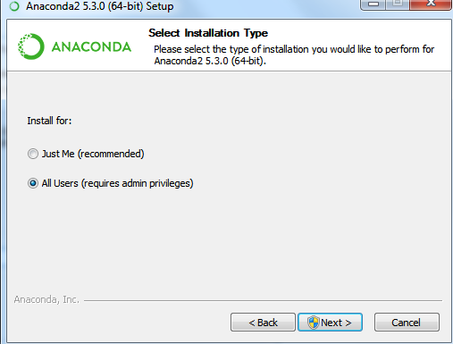

### 1.3.2选择安装目录

这里安装目录为默认C:\ProgramData\Anaconda2。推荐使用默认路径，如果使用自定义的目录，一定不要有中文路径和空格等符号，全英文是最好的。

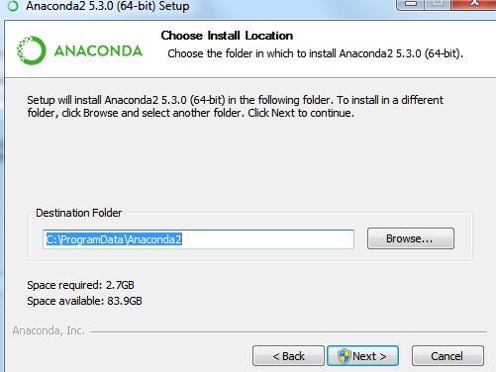

### 1.3.3选择添加到环境变量和默认Python版本：

第一个选项是将安装目录加入到系统的PATH环境变量中，以后在CMD中便可以直接用python命令启动python。 第二个选项是让其他IDE能够检测到Anaconda2并将Anaconda2作为默认的Python 2.7。

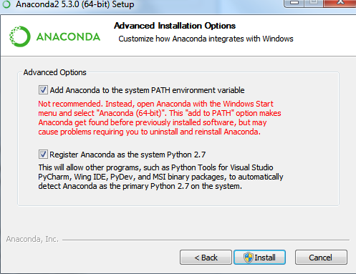

## 1.4在主版本Anaconda2文件夹下安装Anaconda3

这里Anaconda3的安装目录必须选在Anaconda2安装目录的\envs子目录下，如图所示，最后的”pythob3”可以自己另取其他的名字，该名字用于启用python3.

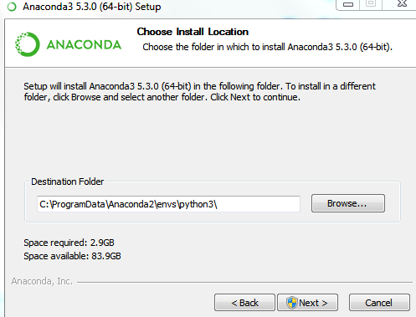

这里取消掉那两项，由于之前已经把Anaconda2添加到系统PATH路径下了，因此再把Anaconda3添加进去，由于顺序在Anaconda2的后面，几乎是没有作用的

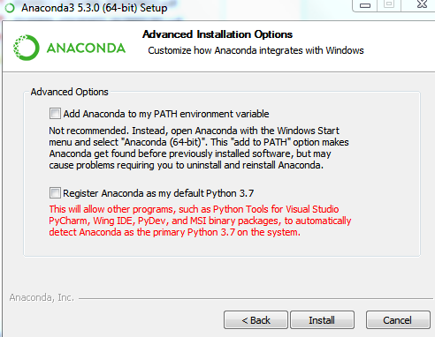

## 1.5安装完验证

打开CMD：开始按钮+r，或者在开始搜素栏中输入run。在CMD里面直接输入python会启动Python2.7：

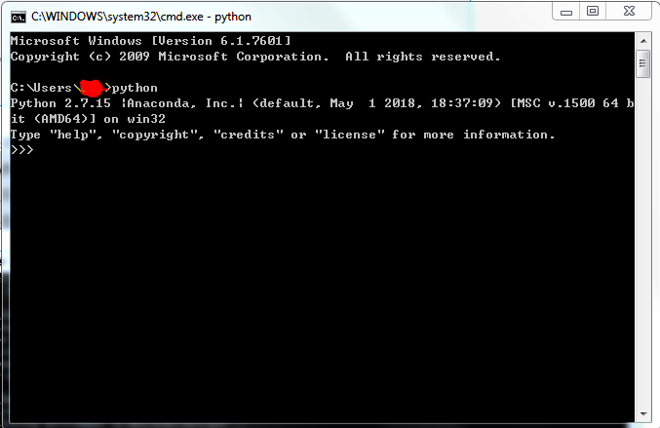

输入exit（）退出Python2，然后使用activate python3（python3即之前Python3安装目录文件夹的名字）命令之后，即可切换至Python3，在命令行前面会出现一个[python3]标记，此时使用任何的python命令都是在Python3下进行的。

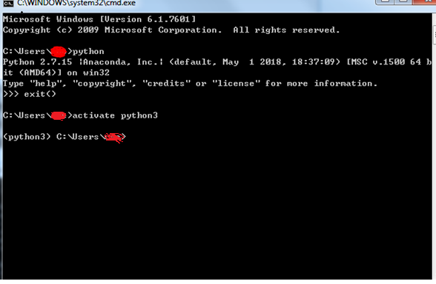

使用deactivate命令可取消激活Python3

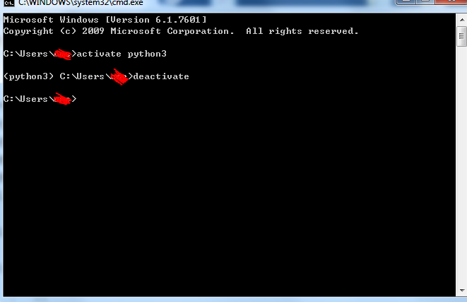

# **2.关于Pycharm的版本下载与安装**

PyCharm是一种Python IDE，带有一整套可以帮助用户在使用Python语言开发时提高其效率的工具，比如调试、语法高亮、Project管理、代码跳转、智能提示、自动完成、单元测试、版本控制。此外，该IDE提供了一些高级功能，以用于支持Django框架下的专业Web开发，但是如果python脚本中的代码是基于控制台操作的，那么在Pycharm中运行时会报错，这一点注意。最后，尊重版权，有钱就买个正版的吧，没钱用社区版的也可以的。

## 2.1下载Pycharm

下载官方Pycharm 2018.2.4（专业版）：<https://www.jetbrains.com/pycharm>

提供的压缩包AnacondaAndPycharm.7z中有两个版本。

这里的安装依然推荐默认路径，这里选择All Users或是Just Me都可以，但是一定要与上面安装Anaconda的选择一致，在Installation Options 中选择前三个选项，最后一个不要选，安装中下载很慢。安装完成后先不要打开。

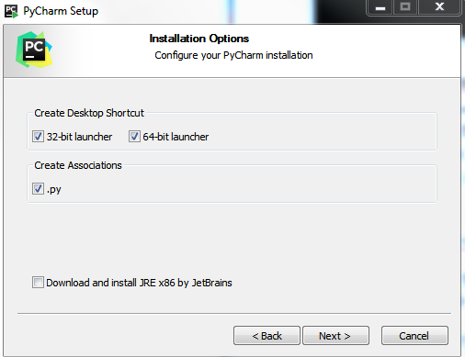

## 2.2Pycharm的安装

将Pycharm破解文件夹中的JetbrainsCrack-2.6.10-release-enc.Jar放入pycharm安装目录的bin目录下：C:/Program Files/JetBrains/PyCharm 2018.2.4/bin

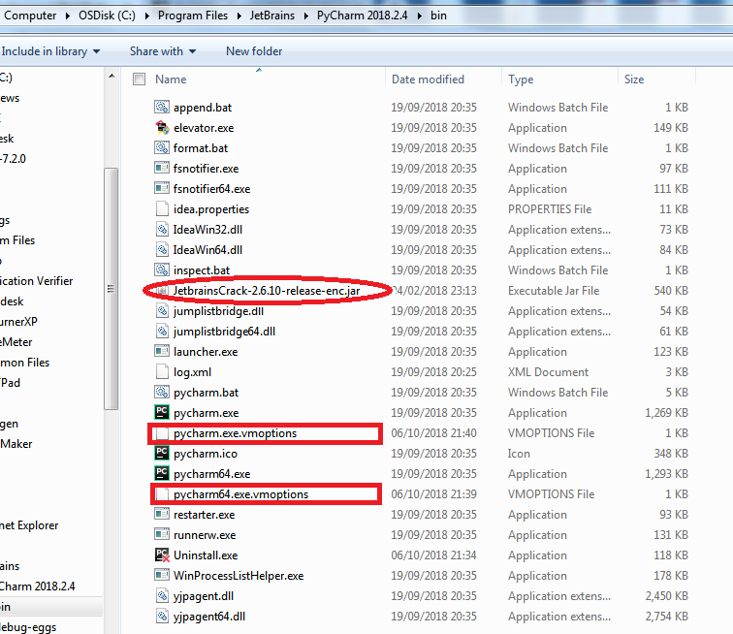

在pycharm.exe.vmoptions ，pycharm64.exe.vmoptions两文件里加入-javaagent:C:\Program Files\JetBrains\PyCharm 2018.2.4\bin\JetbrainsCrack-2.6.10-release-enc.jar

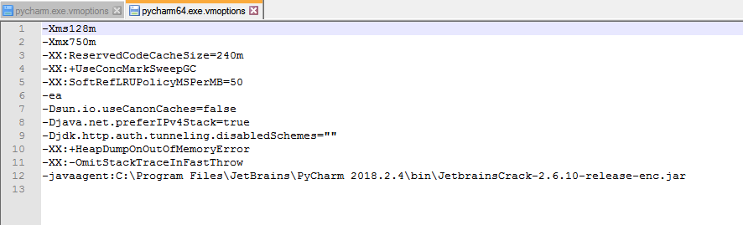

打开Pycharm，开始注册，如果没有自己的注册码，可以填写破解文件夹中的注册码。可以通过Help->Register来查看注册信息。该注册码只到2018年11月。

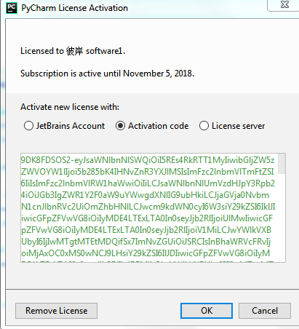

# **3.Pycharm使用的python环境设置**

现在我们的电脑上安装了Python2.7 和 Python3两个版本，可以通过File->Settings for New Projects来设定选择哪个：点击右侧的按钮并选择Add，之后开始添加python环境

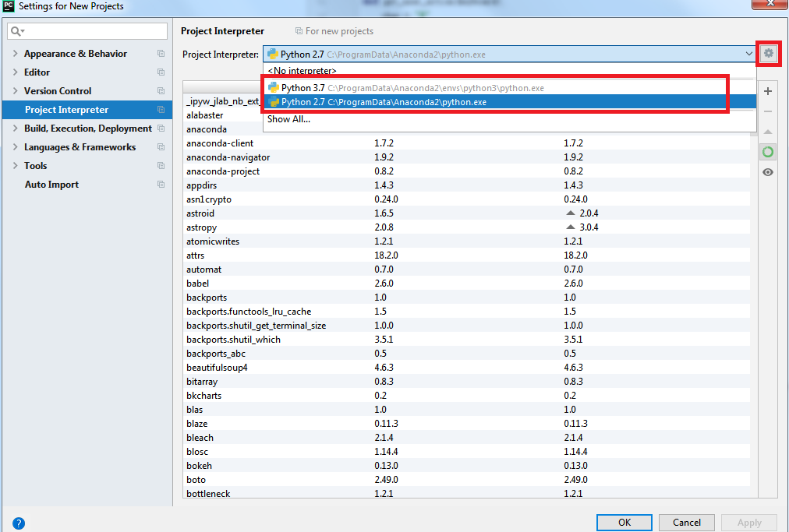

按下图所示依次在Anaconda2中找到python.exe.最后点击ok，完成python2.7添加。

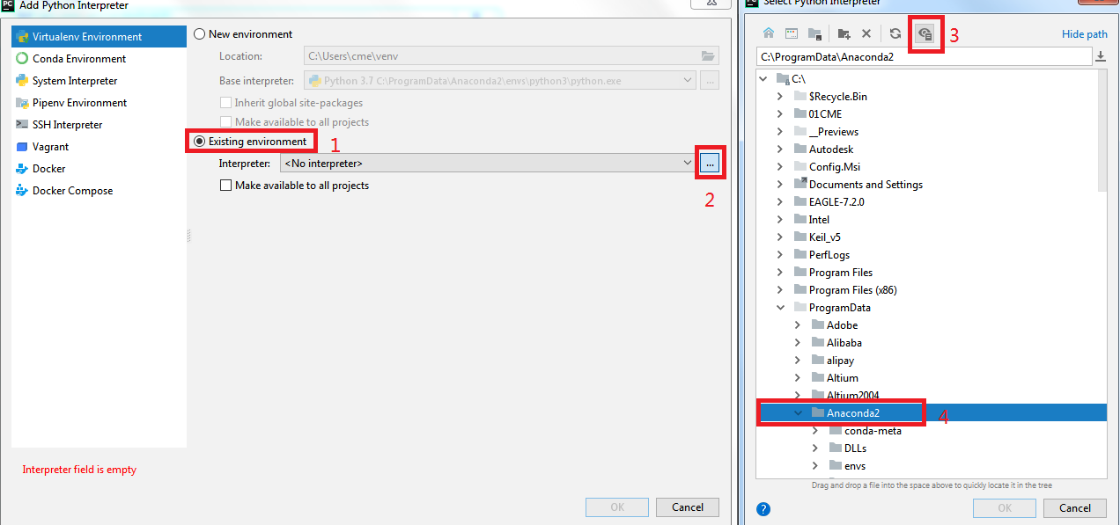

按照同样的方法添加python3的环境到pycharm，注意python3的目录在Anaconda2下的envs子文件夹下。到此，我们完成了基本的环境配置，真的不同的Python版本选择不同的环境。

# **4.配置和使用conda来管理需要的包**

## 4.1 anaconda的配置

在安装了anaconda后，我们也可以使用anaconda来进行Python库的安装，同样的也需要进行源的配置.

在开始菜单中找到anaconda2和anaconda3的Anaconda Prompt并打开（这里只配置anaconda2或anaconda3其中一个就可以）。

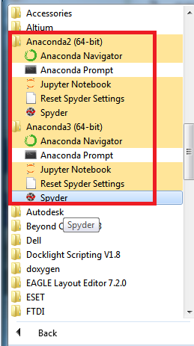

将下列命令拷贝到终端中并回车：

conda config --add channels https://mirrors.tuna.tsinghua.edu.cn/anaconda/pkgs/free/

conda config --add channels https://mirrors.tuna.tsinghua.edu.cn/anaconda/pkgs/main/

conda config --set show_channel_urls yes

conda config --add channels https://mirrors.tuna.tsinghua.edu.cn/anaconda/cloud/conda-forge/

conda config --add channels https://mirrors.tuna.tsinghua.edu.cn/anaconda/cloud/msys2/

conda config --add channels https://mirrors.tuna.tsinghua.edu.cn/anaconda/cloud/bioconda/

conda config --add channels https://mirrors.tuna.tsinghua.edu.cn/anaconda/cloud/menpo/

conda config --add channels https://mirrors.tuna.tsinghua.edu.cn/anaconda/cloud/pytorch/

conda config --add channels https://mirrors.tuna.tsinghua.edu.cn/anaconda/cloud/peterjc123/

## 4.2 anaconda的包管理

anaconda为我们提供方便的包管理命令——conda

# 查看已经安装的packages

conda list

# 查看某个指定环境的已安装包

conda list -n python34

# 查找package信息

conda search numpy

# 安装scipy

conda install scipy

# 安装package

# 如果不用-n指定环境名称，则被安装在当前活跃环境

conda install -n python34 numpy

# 更新package

conda update -n python34 numpy

# 删除package

conda remove -n python34 numpy123456789101112131415161718192021

由于conda将conda、python等都视为package，因此，完全可以使用conda来管理conda和python的版本，例如

# 更新conda，保持conda最新

conda update conda

# 更新anaconda

conda update anaconda

# 更新python

conda update python

到这里，你可以使用Pycharm来编辑相对大的工程。如使用TENSORFLOW

但是，对于需要使用控制台来显示的工程，在Pycharm中不能正常工作.

对于2048.py，你可以在pycharm中进行编辑，但是如果在pycharm中运行就会报错，打开conda，在命令行中输入python 2048.py就会运行。

# 5.python+pycharm+pyqt5+QT Designer前端开发完整配置

## 5.1环境安装

为了实现快速开发前端，推荐是用pyqt框架，因为这个框架有QT Designer作为辅助，可以加快开发效率，而且，来自于C++的积淀，框架的稳定性应该也令人放心。

通过Anaconda安装python，同时安装了pyqt，qtdesigner等。这点不错。

同时，在C:\……（你的目录）\Anaconda2\Library\bin目录下，如果能够找到：designer.exe这个文件，并且双击出现下图界面，那么你的qtdesigner也是可以使用的。

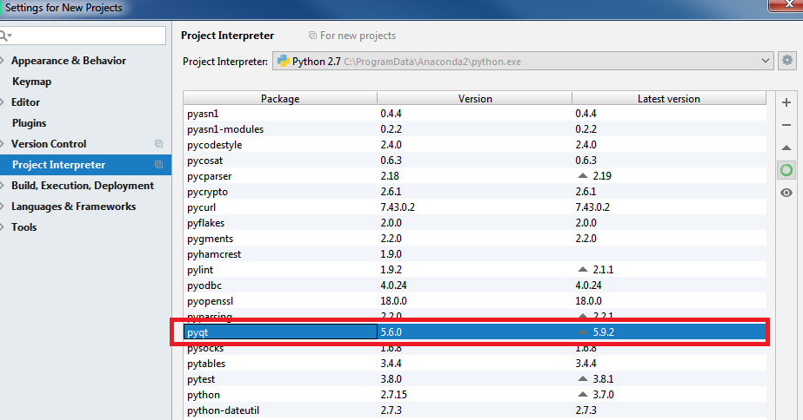

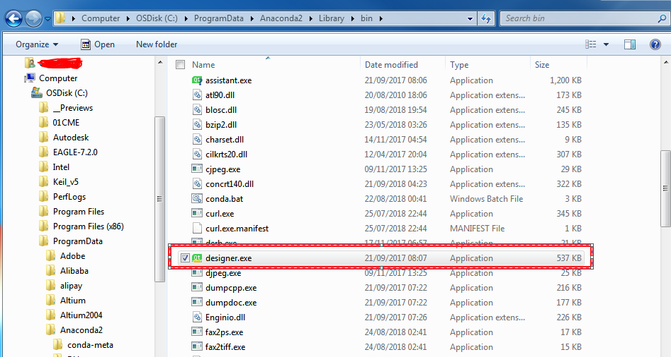

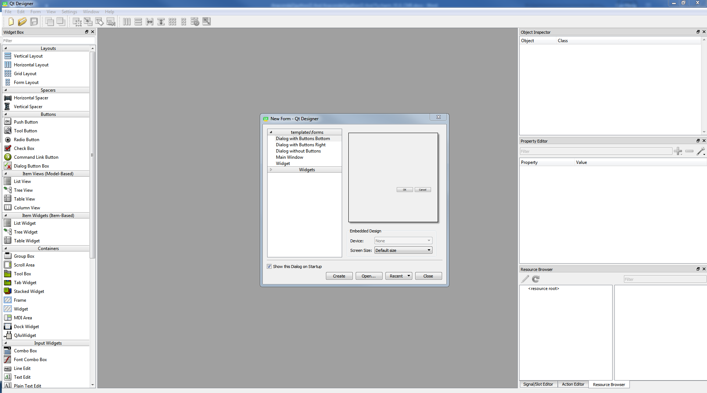

## 5.2配置Pycharm

### 5.2.1 配置PyQt5

安装Anaconda时候自动装的是pyqt，还需要一个PyQt5和pyqt5-tools的第三方库

1.以管理员权限打开Anaconda3 下的Anaconda Prompt.

2.安装PyQt5 和pyqt5-tools：

pip install PyQt5

pip install pyqt5-tools

### 5.2.2配置QtDesigner以便快速打开QtDesigner，可视化地拖控件写UI

打开PyCharm，打开File—>Settings—>External Tools,点击加号来添加自己的工具，做如下配置:

Name:QtDesigner   
Group:Qt   
Program: C:\ProgramData\Anaconda2\envs\python3\Library\bin (designer路径)

Arguments: $FileDir$\$FileName$  
Working directory: Working directory：$FileDir$

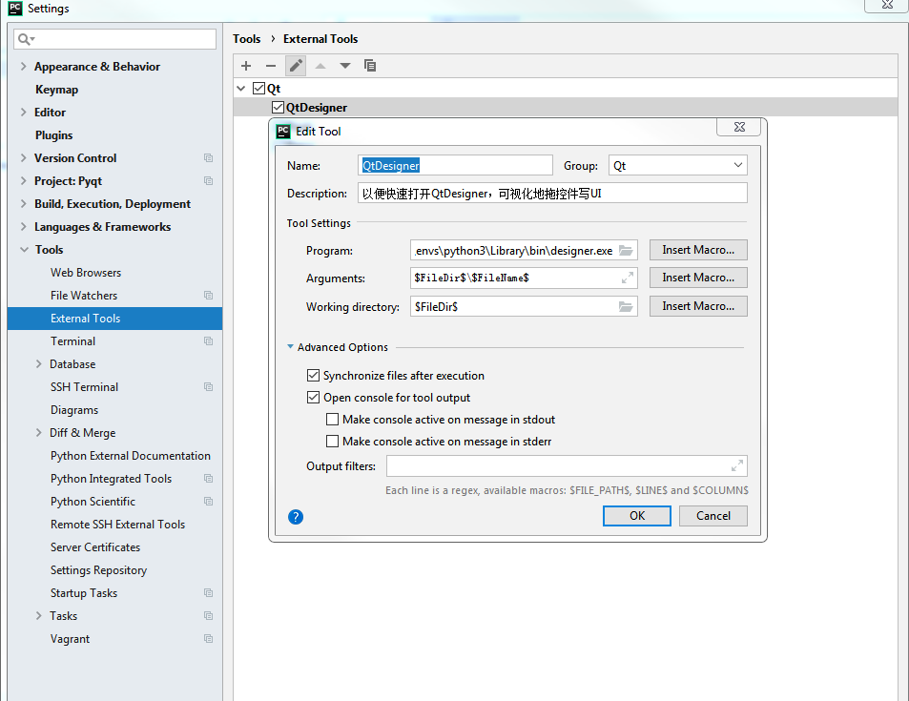

### 5.2.3配置Pyuic用来把QtDesigner生成的UI文件转换成.py文件.

打开PyCharm，打开File—>Settings—>External Tools,点击加号来添加自己的工具，做如下配置:

Name：Pyuic   
Group: Qt   
Program: C:\ProgramData\Anaconda2\envs\python3\Scripts\pyuic5.exe (pyuic5路径)

Arguments: $FileName$ -o $FileNameWithoutExtension$.py  
Working directory: Working directory：$FileDir$

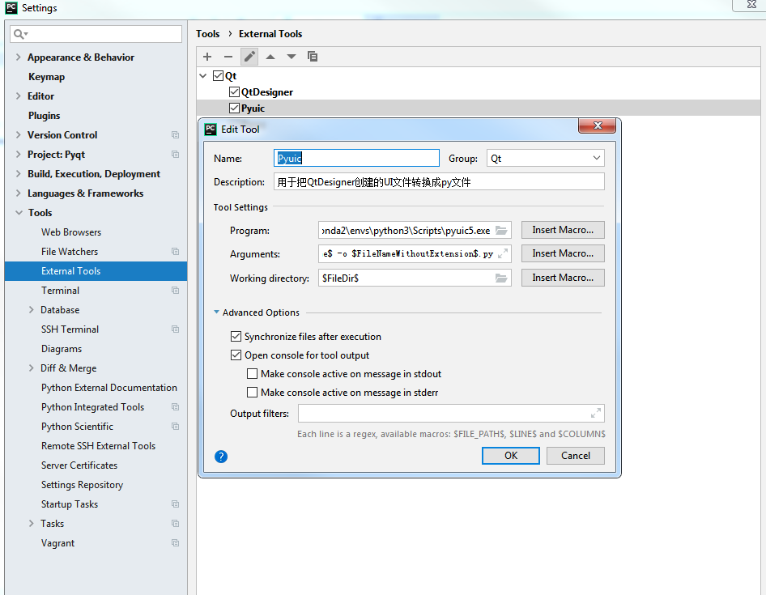

### 5.2.3配置Pyrcc用来将资源文件如图片等转成python代码能识别的文件

打开PyCharm，打开File—>Settings—>External Tools,点击加号来添加自己的工具，做如下配置:

Name：Pyrcc  
Group: Qt   
Program: C:\ProgramData\Anaconda2\envs\python3\Scripts\pyrcc5.exe (pyuic5路径)

Arguments: $FileName$ -o $FileNameWithoutExtension$.py  
Working directory: Working directory：$FileDir$

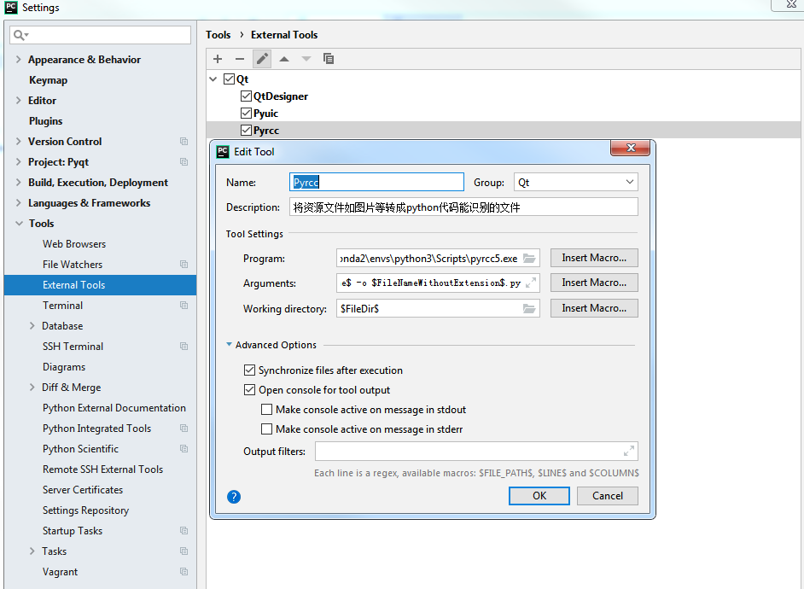

## 5.2测试Pycharm + python3 + QtDesigner

5.2.1打开pycharm->Toos->Qt->QtDesigner

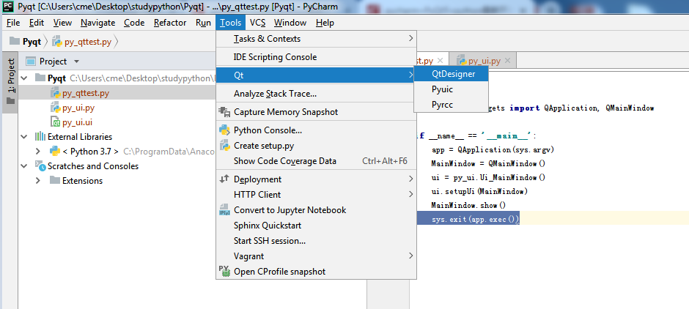

5.2.2创建以个主窗口

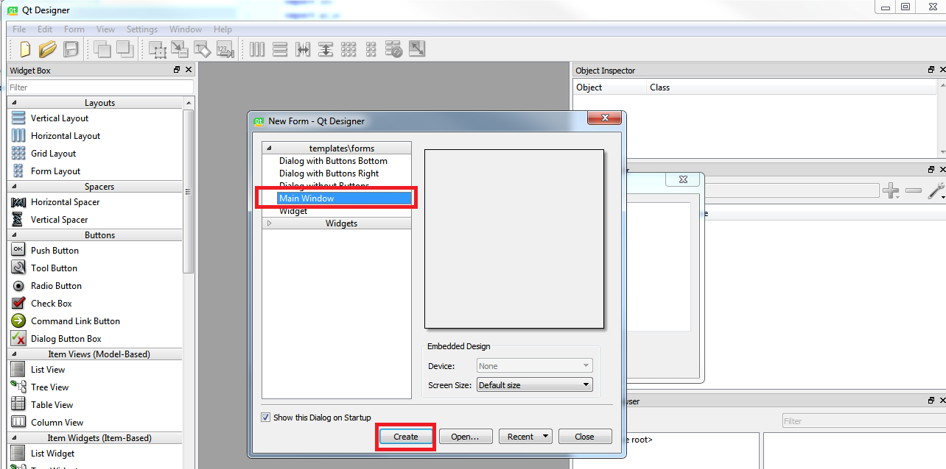

5.2.3在主窗口中可以拖放控件，如拖放Text Edit 和Calendar Widget。可在Text中输入字符

5.2.4点击保存按钮，选择保存到pycharm的工程目录，这时在pycharm中的project中会看到刚刚创建的.ui文件。

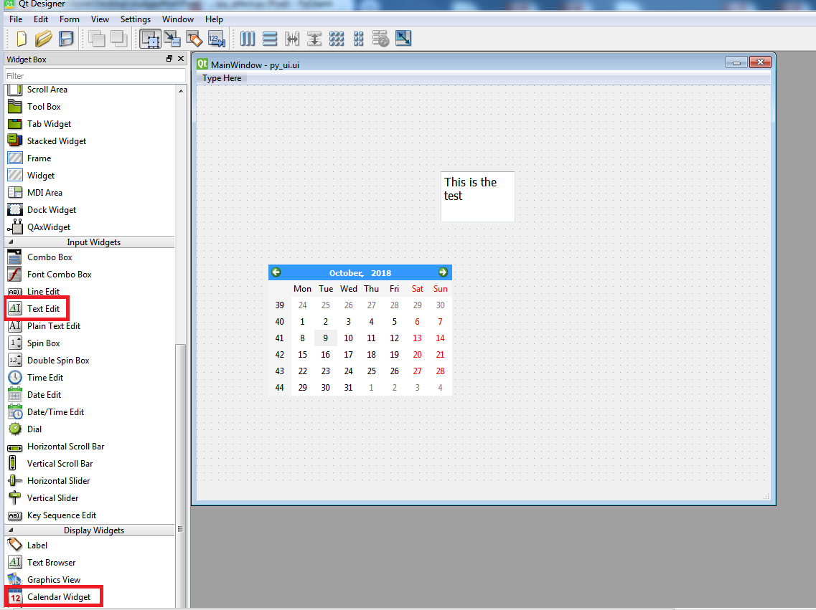

5.2.5在上一步骤中得到.ui文件需要通过添加的外部工具将其装换成.py文件才能进行编写和运行：

右击project中的.ui文件，选择Qt->Pyuic,单价后如果成功会在project中出现对应的.py文件。这里面就是界面的代码。

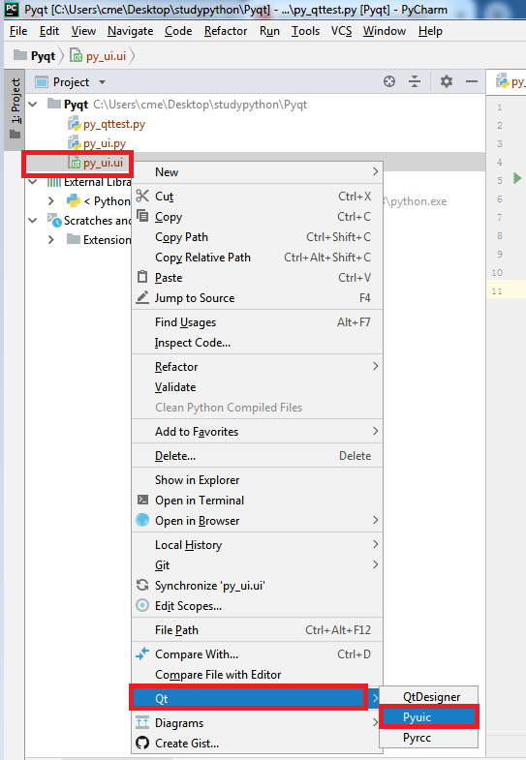

5.2.6最后，我们创建一个Qt的入口主文件，并将上面生成的py模块导入运行：

**import** sys  
**import** py_ui  
**from** PyQt5.QtWidgets **import** QApplication, QMainWindow  
  
**if** __name__ == **'__main__'**:  
 app = QApplication(sys.argv)  
 MainWindow = QMainWindow()  
 ui = py_ui.Ui_MainWindow()  
 ui.setupUi(MainWindow)  
 MainWindow.show()  
 sys.exit(app.exec())

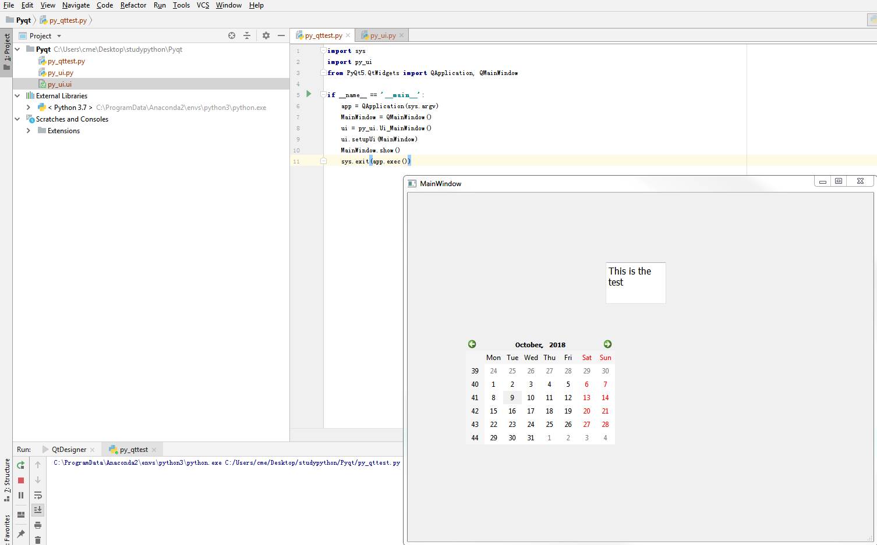

5.2.7最后附上一些PyQt5的资源

<http://code.py40.com/pyqt5/14.html> （快速阅读）

<https://my.oschina.net/wisedream?tab=newest&catalogId=3404569> （中文）

<http://zetcode.com/gui/pyqt5/> （英文）

<https://www.kancloud.cn/digest/py-qt/119453> （中文）